附件：

内建协函〔2019〕36号

关于转发中国市政工程协会《关于开展2019年度“全国市政工程质量信得过班组建设”成果申报活动的通知”》的函

各盟市建筑业协会，各会员企业：

现将中国市政工程协会《关于开展2019年度“全国市政工程质量信得过班组建设”成果申报活动的通知》（中市协（2019）第15号）转发给你们，请按照文件要求将纸质版材料于2019年6月25日之前，报送至我会。

联 系 人：李名远

联系电话：15661030500

联系地址：呼和浩特市赛罕区锡林南路永光巷28号

邮     编：010020

网     址：www.nmjx.org



  微信公众号

[附件：1.关于开展2019年度“全国市政工程质量信得过班组建设”成果申报活动的通知](http://www.nmgjzyxh.org/upload/file/20190521/20190521021755_61610.docx" \t "http://www.nmgjzyxh.org/_blank)

[2.全国市政工程质量信得过班组建设成果申报](http://www.nmgjzyxh.org/upload/file/20190521/20190521021845_12237.docx" \t "http://www.nmgjzyxh.org/_blank)

表

[3.质量信得过班组建设评分表](http://www.nmgjzyxh.org/upload/file/20190521/20190521021854_81120.docx" \t "http://www.nmgjzyxh.org/_blank)

[4.全国市政工程质量信得过班组建设管理办法](http://www.nmgjzyxh.org/upload/file/20190521/20190521021902_24734.docx" \t "http://www.nmgjzyxh.org/_blank)

2019年5月20日

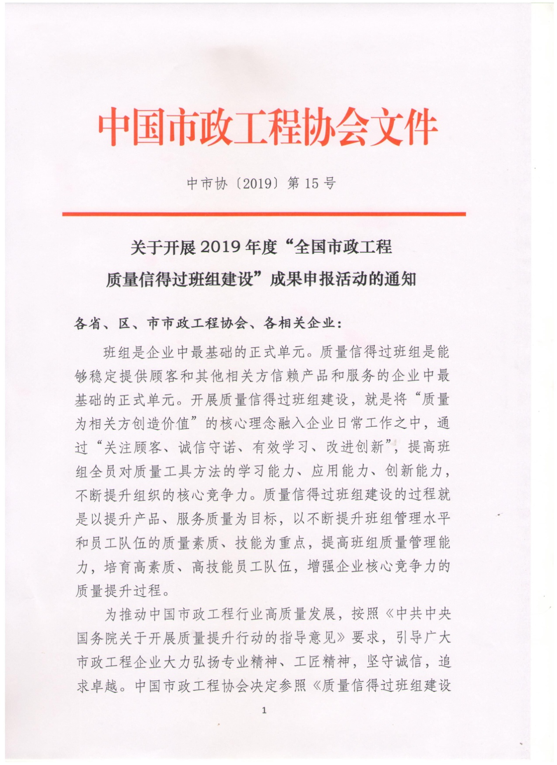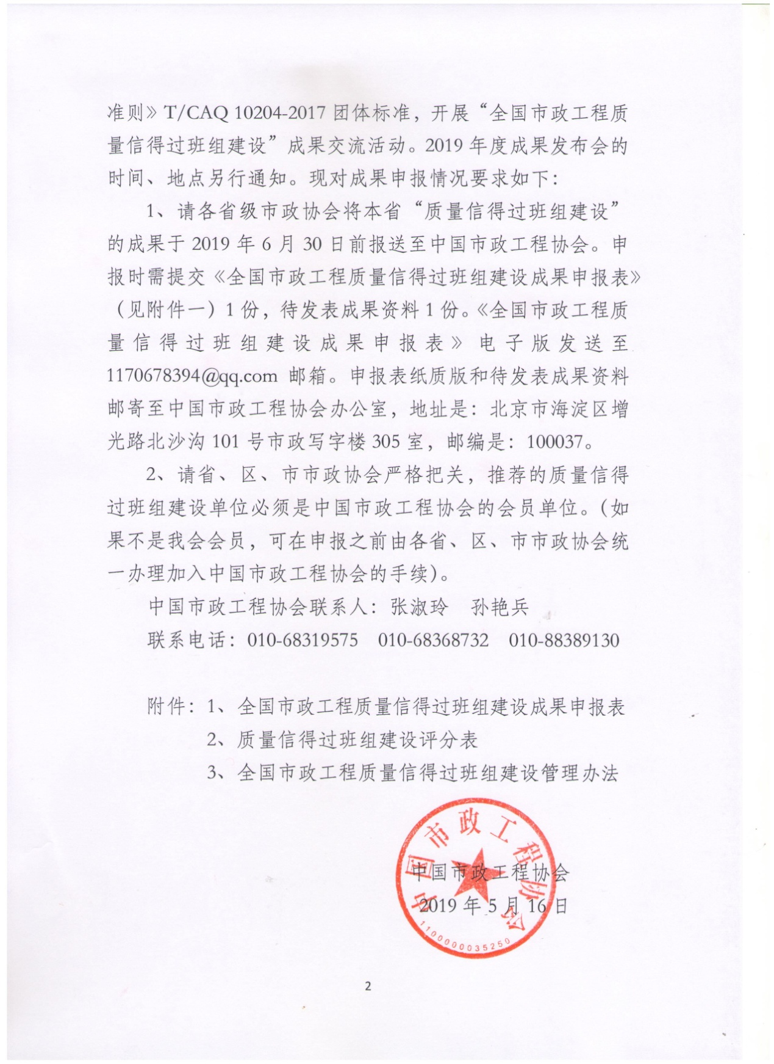

附件：1

附件：2

**全国市政工程质量信得过班组建设成果申报表**

推荐协会：

|  |  |  |  |  |  |  |
| --- | --- | --- | --- | --- | --- | --- |
| 质量信得过班组名称 | |  | | | | |
| 企业名称 | |  | | | | |
| 通讯地址 |  | | | | 邮编 |  |
| 主管部门 |  | | 直接联系人 |  | 手机 |  |
| 联系邮箱 |  | | 班组长 |  | 班组人数 |  |
| 质量信得过班组简介及活动成果（另附纸2000-3000字）：  1、班组成员组成，班组职责，主要工作内容，班组文化和愿景。  2、班组基础建设、组织建设、规范建设、技能建设、健康安全环保意识等活动情况。  3、班组成员质量意识、技能培训、工具方法应用能力。  4、班组质量改进和创新能力。  5、班组服务、活动目标、考核指标。 | | | | | | |
| 单位意见：  盖章 年 月 日 | | | | | | |
| 协会推荐理由：  盖章 年 月 日 | | | | | | |

附件：3

**质量信得过班组建设评分表**

|  |  |  |  |
| --- | --- | --- | --- |
| 序号 | 评价项目 | 评价内容 | 分值 |
| 1 | 需求确定 | （1）班组定位明确，并与企业发展需要相适应；  （2）顾客和相关方识别全面，关键顾客和相关方确定有依据；  （3）顾客和其他相关方需求识别有相应方法，关键需求清晰、具体 | 15分 |
| 2 | 建设策划 | （1）班组基于能力评估，识别差距，确定关键改进工作；  （2）关键改进工作具体、可落实、有针对性；  （3）班组建设目标清晰，并与关键改进工作相对应；  （4）测量指标综合考虑班组建设目标和年度工作目标；  （5）建设计划清晰具体，可实施性强 | 25分 |
| 3 | 建设过程 | （1）班组采取灵活有效的方式，提升成员能力。能力提升方案聚焦建设目标，针对性强。  （2）班组开展文化建设，通过各种形式强化成员质量意识，为质量信得过班组建设营造良好氛围。  （3）班组按照实施计划，对基础管理工作进行改进完善，关键质量控制点明确，建立并完善符合班组实际的制度、办法等。  （4）班组灵活开展形式多样的改进、创新活动，并形成相应的管理制度、办法；活动成果得到有效推广应用 | 30分 |
| 4 | 建设成效 | （1）班组建设目标达成，测量指标结果良好，对比结果领先；  （2）顾客和其他相关方等外部评价结果良好；  （3）班组和班组成员取得相关荣誉 | 15分 |
| 5 | 特色 | （1）程序严谨，系统性、逻辑性强；  （2）形成特色鲜明、可供推广的最佳实践；  （3）数据、信息详实充分 | 15分 |
| 总分 | | | 100分 |

附件：4

**全国市政工程质量信得过班组建设管理办法**

**第一章 总 则**

**第一条** 为坚持“质量为相关方创造价值”核心理念，明确创建质量信得过班组目标，有效开展“质量信得过班组”创建活动，提升组织核心竞争能力、班组管理水平以及员工队伍素质，进一步规范全国市政工程建设运营领域质量信得过班组建设相关工作，指导质量信得过班组活动的开展，引导和发挥广大职工的积极性和创造性。根据中国质量协会发布的《质量信得过班组建设准则》制定本办法。

**第二条** 质量信得过班组是以组织行政班组、团队、部门为基本单位，围绕组织的质量方针和目标，运用质量管理的理论和方法，采取有效的质量控制方法和手段，有组织的开展活动，稳定提高产品、管理和服务质量，取得顾客信任和满意的班组。

**第二章 组 织**

**第三条** 全国市政工程质量信得过班组建设工作由中国市政工程协会及全国各省、市市政工程协会（以下简称各有关协会）联合组织推进，并负责日常管理和交流推广工作。

**第四条** 各有关协会负责本地区质量信得过班组建设工作的组织与推进工作。

**第三章 创 建**

**第五条** 创建质量信得过班组，要制定本班组的活动计划、实施方案、措施，应结合组织和班组实际情况开展活动。

**第六条** 活动目的：质量最优，顾客信任。通过班组员工技能、素质的提高，应用科学的质量理念、先进的质量工具方法，精益求精，使班组成为一个为顾客提供最优质、可信任的产品和服务，为顾客创造价值，赢得顾客信任与信赖的基层组织。

**第七条** 活动原则

1、质量信得过班组建设与实施组织发展战略衔接一致。

2、质量信得过班组建设与提高组织核心竞争力的需要衔接一致。

3、质量信得过班组建设与现场管理改进和创新的实际要求衔接一致。

4、质量信得过班组建设与提升员工素质需求衔接一致。

5、质量信得过班组建设与确保产品、服务质量要求衔接一致。

**第八条** 活动要求

1、加强班组基础建设。班组应围绕组织战略部署分解目标开展活动；坚持用户至上，质量第一思想，坚持活动原则，明确班组在组织内承担的主要职能工作；建立健全质量、安全等管理制度，坚持严格有效执行，具有质量改进和创新能力；班组基础建设措施明确，效果突出，包括严格按照标准化作业和遵守管理制度，建立规范、有序、优质、高效、低耗、均衡的现场作业管理系统，岗位作业记录准确清晰、标准规范，设备设施管理和维护科学，员工养成良好的行为规范等。

2、加强班组建设。建立健全班组组织机制，配合配备资源，持续实施岗位流程化整合，实现统一指挥、岗位协作、组织协调。

3、加强班组规范建设。规章制度齐全，明确班组各项作业和管理活动的内容、准则、目标和绩效指标等要求，确保班组严格执行，高质量、高效率地完成班组任务。班组活动及质量信得过建设活动记录完整有效。产品、服务质量结果水平突出并持续上升。

4、加强班组技能建设。建立学习型班组，积极参与组织的各项质量、业务培训和交流活动，在班组内实施灵活有效的学习培训方式，培养、提高班组成员综合素质和业务技能，提升相互协作、开拓创新能力等。班组成员培训率和考试合格率达90%以上。

5、加强班组健康安全环保建设。以人为本，在班组形成关爱员工的良好工作环境，开展健康、文明、安全、环保等活动，包括制定明确的安全、环保防范和应急措施，并按计划组织操作演练等。

6、加强班组质量改进和创新能力建设。班组坚持且有效地开展质量改进和创新活动，包括QC小组、现场管理、合理化建议等活动，以及各种质量工具方法的正确、恰当、有效应用。

**第四章 推 进**

**第九条** 提高认识，加强领导。各有关协会和组织要充分认识开展质量信得过班组建设活动的重要性和必要性，加强对质量信得过班组活动的指导、监督和检查，树立质量信得过班组典范，扩大开展质量信得过班组活动的影响和宣传力度。

**第十条** 建立机制，加大投入。各有关协会和组织应建立质量信得过班组建设活动推进机制，制定相关管理办法和考核奖励制度，指定负责部门和人员，有计划、有重点，为活动的深入开展提供有力的保障。

**第十一条** 加强培训，建立骨干和专家队伍。各有关协会和组织应有序开展质量信得过班组有关知识的培训，建立一支活跃在各地区各组织间的骨干队伍。同时要重点培养一批懂理论、能指导、会评价的专家队伍，为有效推进奠定坚实基础。

**第十二条** 开展QC小组活动是进行质量信得过班组建设的基础,因此各有关协会和组织要把创建质量信得过班组与QC小组活动结合起来，相互促进，互为补充，共同提高基层质量管理水平。

**第五章 申 报**

**第十三条** 组织的各类班组可自愿向有关协会提出质量信得过班组创建申请。

**第十四条** 申报全国市政工程质量信得过班组建设成果应具备以下基本条件：

1. 以提升工程（产品）、服务质量为目标，以顾客为关注焦点，注重现场管理，各项基础管理工作健全、落实。

2. 班组成员牢固树立质量意识和服务意识，在综合素质、业务技能水平、执行力和创新力等方面持续提升。

3. 班组成员积极参与群众性质量改进活动，运用质量管理理论和方法，采取各种与活动相适宜的质量工具，有组织地开展班组建设和质量改进活动。

4. 班组创建目标完成率在本组织突出，班组施工（产品）、服务质量达到同行业、同组织、同项目、同工序先进水平。现场活动记录齐全，相关活动结果得到顾客确认，满意程度高。推进工作有特色，并具有普遍推广意义，做到“自己信得过，顾客信得过”。

5. 班组近三年无质量、安全、环保事故。

**第十五条** 全国市政工程质量信得过班组建设成果推荐申报工作由各有关协会负责实施，在自行评审基础上择优推荐。

**第十六条** 申报全国市政工程质量信得过班组建设成果应按照填报要求，填写《全国市政工程质量信得过班组建设成果申报表》，由推荐协会对申报材料进行确认，并填写推荐意见，报中国市政工程协会。

**第六章 评审表彰**

**第十七条** 质量信得过班组注册一年后，方可参加优秀质量信得过班组评选。

**第十八条** 评审原则：坚持公开、公平和公正原则。

**第十九条** 评审标准：全国市政工程质量信得过班组建设评审依据中国质量协会团体标准《质量信得过班组建设准则》和《质量信得过班组建设评分表》评审。

**第二十条** 全国市政工程质量信得过班组建设成果的评审交流活动每年一次。

**第二十一条** 在全国市政工程质量信得过班组建设活动中，经评定通过的班组由中国市政工程协会授予年度“全国市政工程质量信得过班组”荣誉。部分特别优秀的小组，亦可推荐至中国质量协会，参加“全国质量信得过班组”的评审。

**第七章 监 督**

**第二十二条** 全国市政工程质量信得过班组建设以倡导、鼓励、扶持为导向，依据活动内容及标准开展创建和创优工作，接受社会各界的监督，共同打造和维护全国市政工程质量信得过班组活动品牌。

**第二十三条** 命名质量信得过称号的班组，在连续出现顾客对质量不满意的投诉时，授予部门酌情考虑撤销称号。

**第八章 附 则**

**第二十四条** 本办法为指导性文件，各有关协会及相关组织可参照执行，并根据实际情况制定实施细则。

**第二十五条** 本办法解释权属中国市政工程协会。

2019年5月13日